Бюджет для граждан
к решению « О бюджете Канаевского муниципального образования на 2017 год »

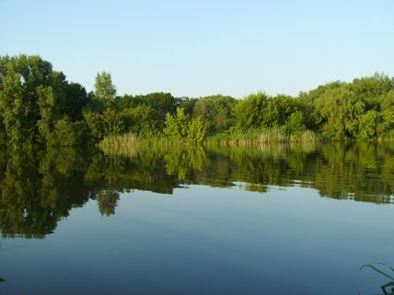

Уважаемые жители Канаевского муниципального образования.
Одной из главных задач бюджетной политики является обеспечение прозрачности и открытости бюджетного процесса. Для привлечения большого количества граждан к участию в обсуждении вопросов формирования бюджета района и его исполнения разработан «Бюджет для граждан».
«Бюджет для граждан» предназначен прежде всего для жителей , не обладающих специальными знаниями в сфере бюджетного законодательства. Информация «Бюджет для граждан» в доступной форме знакомит граждан с основными характеристиками бюджета Канаевского муниципального образования.
Бюджетный процесс - ежегодное формирование и исполнение бюджета
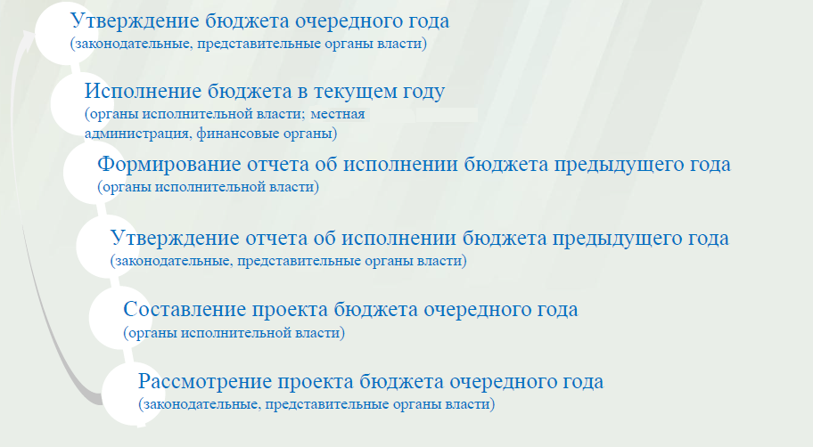
Что такое бюджет?
Бюджет – это план доходов и расходов на определенный период.

Бюджет Канаевского муниципального образования тыс. руб.
Показатели | Отчет  2015 год | Оценка 2016 год | План  2017 года
Доходы, в том числе | 3 172,0 | 1676,4 | 2087,0
Налоговые, неналоговые доходы | 3 043,8 | 1542,7 | 1930,3
Безвозмездные поступления | 128,2 | 133,7 | 156,7
Расходы, в том числе | 2 256,4 | 1924,7 | 2087,0
Общегосударственные вопросы | 1 495,7 | 1544,7 | 1806,9
ЖКХ | 99,1 | 256,0 | 132,7
Национальная экономика | 547,9 | 0 | 14,4
Национальная оборона | 58,5 | 63,0 | 67,7
Другие расходы | 55,2 | 61,0 | 65,3
Баланс (доходы-расходы)  (-)Дефицит или профицит(+) | 915,6 | -248,3 | 0

Зачем нужны бюджеты?
Для выполнения своих задач муниципальному образованию необходим бюджет, который формируется за счет сбора налогов и безвозмездных поступлений направляемых на финансирование бюджетных расходов.
Основные характеристики бюджета
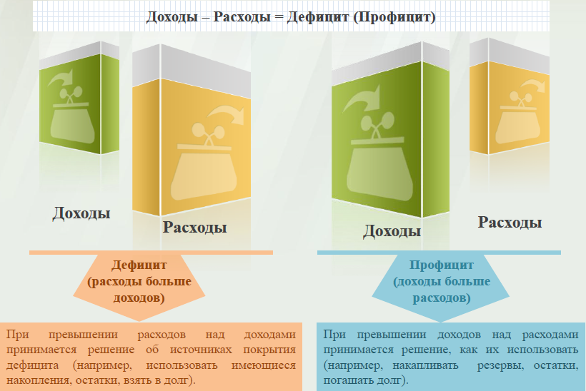
Дефицит и профицит
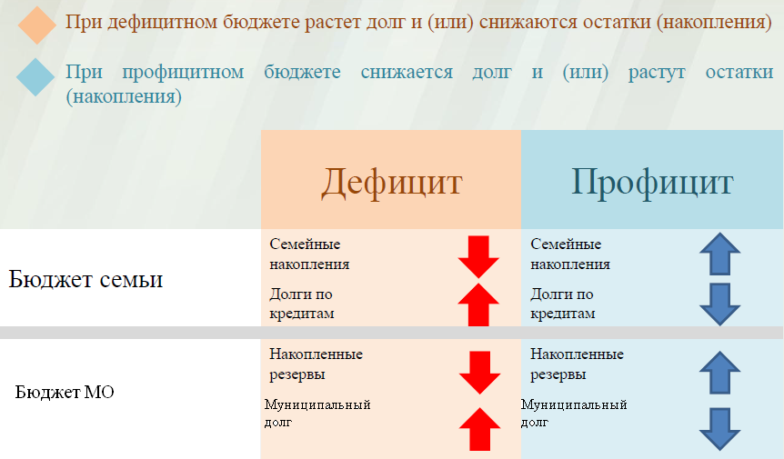

Доходы бюджета
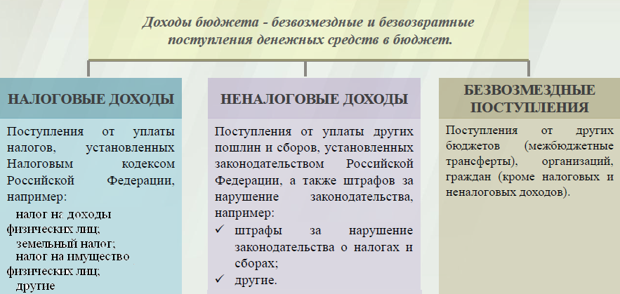

Межбюджетные трансферты -основной вид безвозмездных перечислений
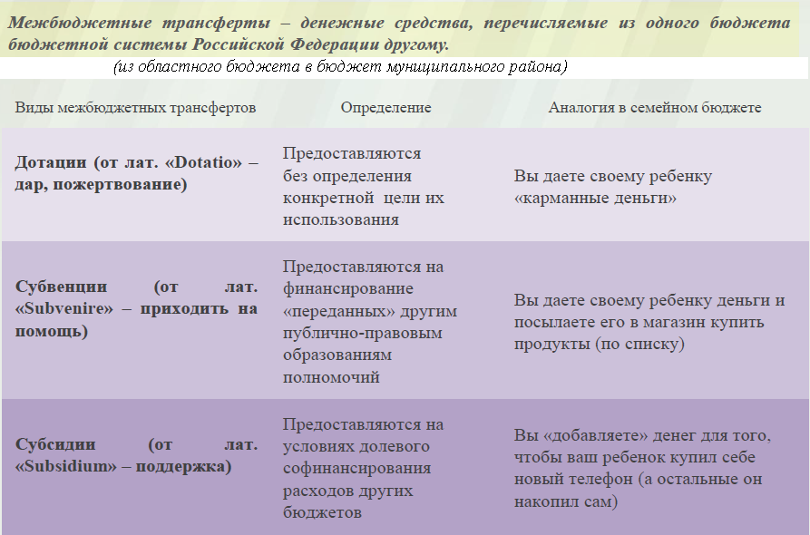

Федеральные, региональные и местные налоги
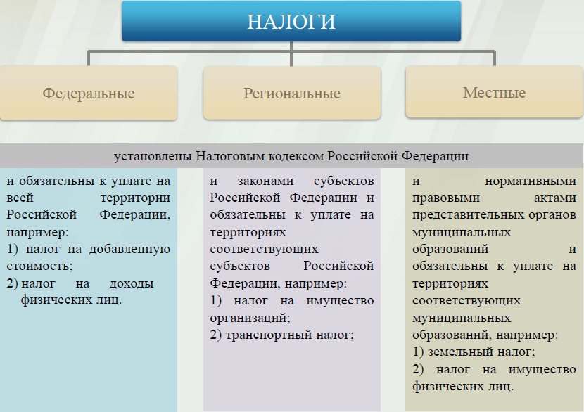
Мы все - налогоплательщики
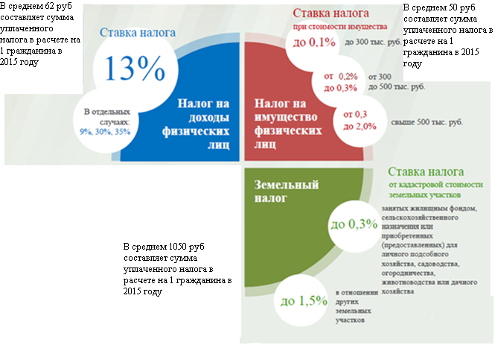

Налоги, зачисляемые в бюджет муниципального образования в 2017 году
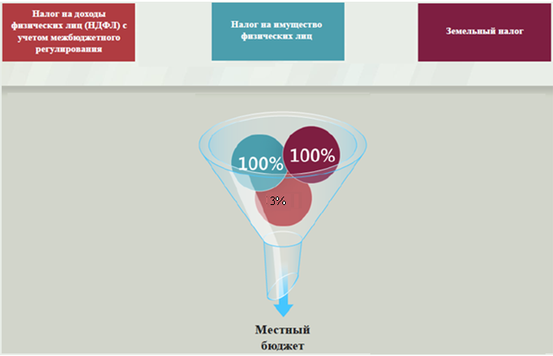
Структура доходов бюджета Канаевского муниципального образования
тыс. руб.
Наименование доходов | Отчет  2015 год | Оценка 2016 год | План  2017 года
Налоговые доходы всего: | 3043,8 | 1518,9 | 1930,3
в том числе
налог на доходы физических лиц | 92,1 | 90,0 | 145,0
акцизы на нефтепродукты | 1369,3 | -
единый сельскохозяйственный налог | 1,5 | 1,3 | 1,3
налог на имущество физических лиц | 70,4 | 111,2 | 172,0
земельный налог | 1484,5 | 1300,0 | 1612,0
госпошлина | 26,0 | 16,4
Неналоговые доходы всего: | - | 23,8 | -
в том числе
штрафы, санкции и возмещение ущерба |  | 23,8
Безвозмездные поступления всего: | 128,2 | 133,7 | 156,7
в том числе
дотации бюджетам субъектов Российской Федерации и муниципальных образований | 69,7 | 70,7 | 89,0
субвенции бюджетам субъектов Российской Федерации и муниципальных образований. | 58,5 | 63,0 | 67,7
Итого доходов: | 3 172,0 | 1676,4 | 2087,0

Структура доходов

В 2015 году доходы составили – 3172,0 тыс. руб.

Оценка доходов в 2016 году составила – 1676,4 тыс. руб.

Доходы бюджета в 2017году составят – 2074,7 тыс. руб.

При расчете прогнозируемого объема доходов бюджета учитывались изменения налогового и бюджетного законодательства Российской Федерации и Саратовской области, вступающие в действие с 1 января 2017 года.
Налоговые доходы бюджета муниципального образования прогнозируются в сумме 1930,3 тыс. рублей.
Основными бюджетообразующими доходами бюджета муниципального образования являются земельный налог, налог на имущество физических лиц и налог на доходы физических лиц.

РАСХОДЫ.
Расходы бюджета – выплачиваемые из бюджета денежные средства.

В каких единицах измеряются параметры бюджетов
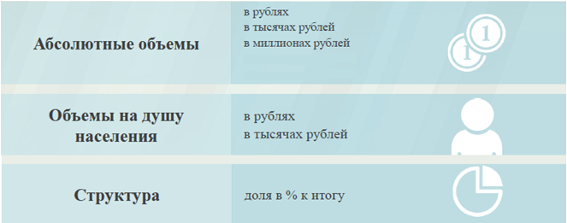

Расходы по основным функциям муниципального образования.
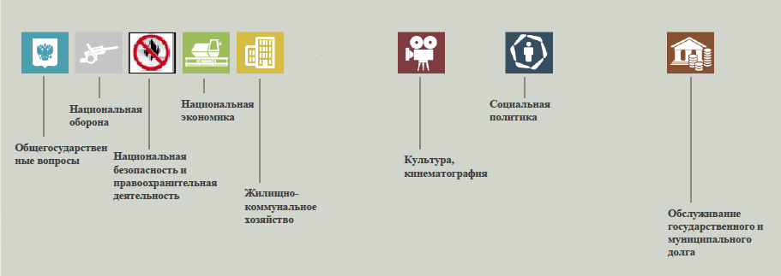

Структура расходов бюджета Канаевского муниципального образования по разделам в 2015-2017 годах.
%
Раздел | Наименование | 2015г | 2016г | 2017г
1 | Всего | 100 | 100 | 100
01 | Общегосударственные вопросы | 66,3 | 80,2 | 86,6
02 | Национальная оборона | 2,6 | 3,3 | 3,2
04 | Национальная экономика | 24,3 | 0 | 0,7
05 | Жилищно-коммунальное хозяйство | 4,4 | 13,3 | 6,4
08 | Культура, кинематография | 0,1 | 0,3 | 0,2
10 | Социальная политика | 2,3 | 2,9 | 2,9

Расходы бюджета Канаевского муниципального образования по основным разделам на душу населения
руб.
Раздел | Показатель | 2015г | 2016г | 2017г
05 | Жилищно-коммунальное хозяйство | 69,0 | 181,1 | 93,9
08 | Культура, кинематография | 2,1 | 3,5 | 3,7
10 | Социальная политика | 36,3 | 39,3 | 42,5
01 | Содержание работников органов местного самоуправления | 773,0 | 1093,2 | 1278,8
 | Итого расходы местного бюджета | 1570,2 | 1362,1 | 1477,0

руб.

Расходы бюджета Канаевского муниципального образования запланированы на 2017 год в сумме 2087,0 тыс. руб. Общий объем и структура расходов представлена в следующей форме:
тыс. руб.
Расходы |  | Отчет  2015 год | Оценка 2016 год | План  2017 года
Общегосударственные  вопросы |  | 1495,7 | 1544,7 | 1806,9
Национальная оборона |  | 58,5 | 63,0 | 67,7
Национальная экономика |  | 547,9 | 0 | 14,4
Жилищно-коммунальное хозяйство |  | 99,1 | 256,0 | 132,7
Культура, кинематография |  | 3,0 | 5,0 | 5,3
Социальная политика |  | 52,2 | 56,0 | 60,0
Обслуживание государственного муниципального долга
ИТОГО расходов: |  | 2256,4 | 1924,7 | 2087,0

Диаграмма (Доля протяженности автомобильных дорог общего пользования местного значения, не отвечающих нормативным требованиям, в общей протяженности автомобильных дорог общего пользования местного значения в целом по муниципальному образованию.)

